**PRAKTIKUM SISTEM OPERASI**

**MODUL 9**



**Nama : NICKY JULYATRIKA SARI**

**NIM : L200200101**

**PROGRAM STUDI**

**INFORMATIKA**

**FAKULTAS KOMUNIKASI DAN INFORMATIKA**

**UNIVERSITAS MUHAMMADIYAH SURAKARTA**

**TAHUN 2021/2022**

1. Membuat sebuah file dan menuliskan data di dalamnya.

* Kode Program :

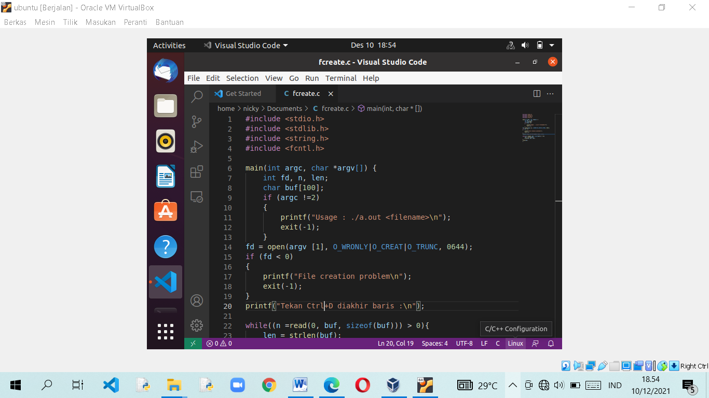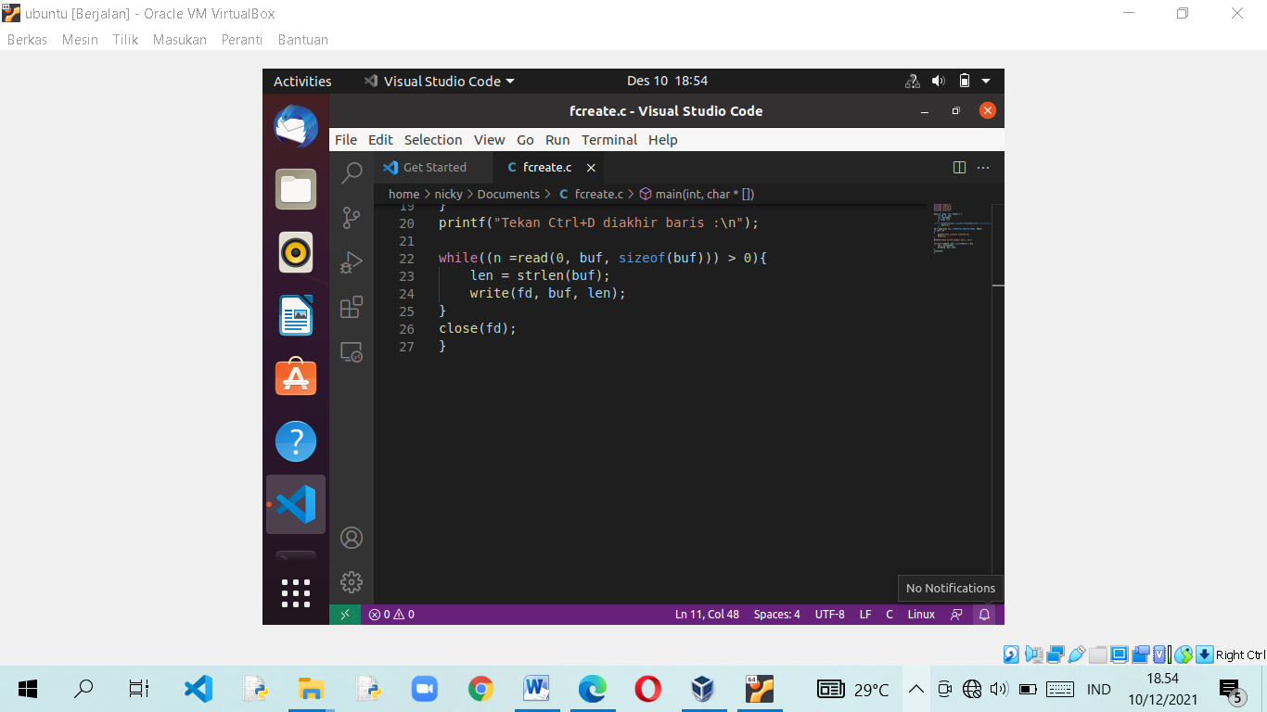

* Proses compile dan mengisi file test.txt

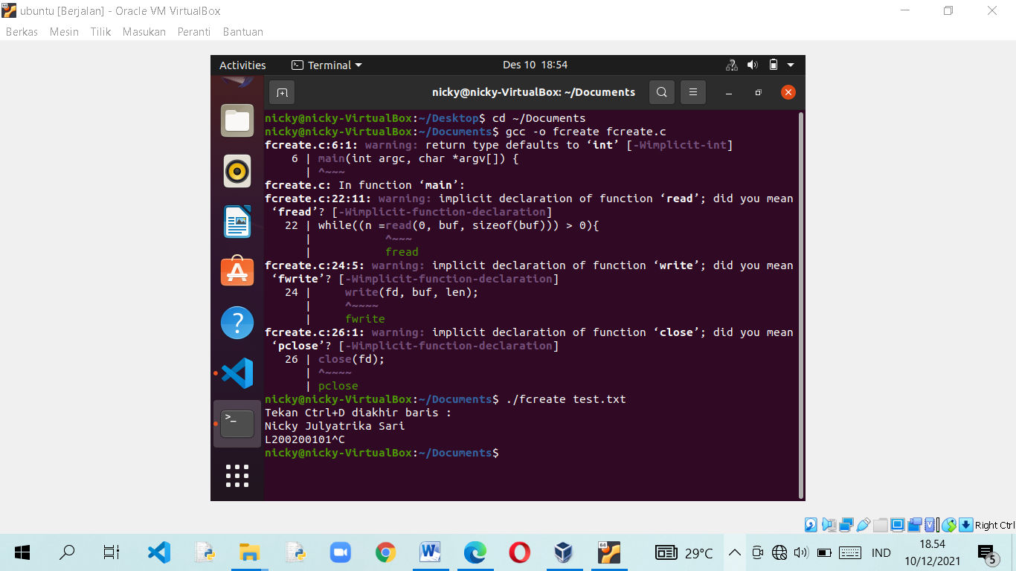

1. Membaca sebuah file dan menampilkan isinya di layar.
   * Kode program :

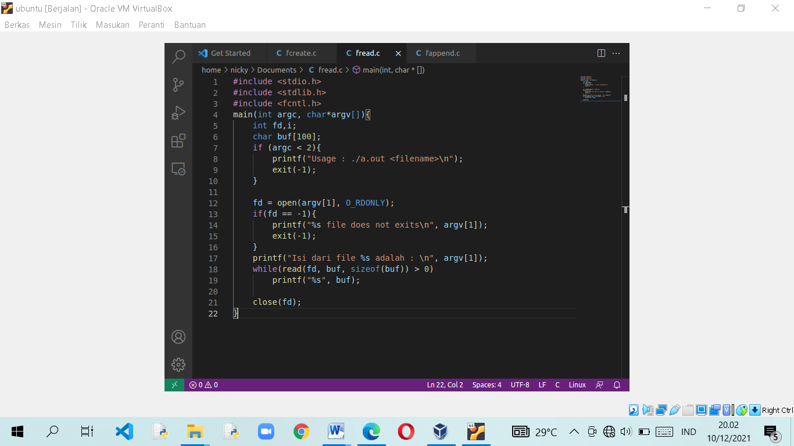

* Proses compile dan menampilkan isi dari file test.txt

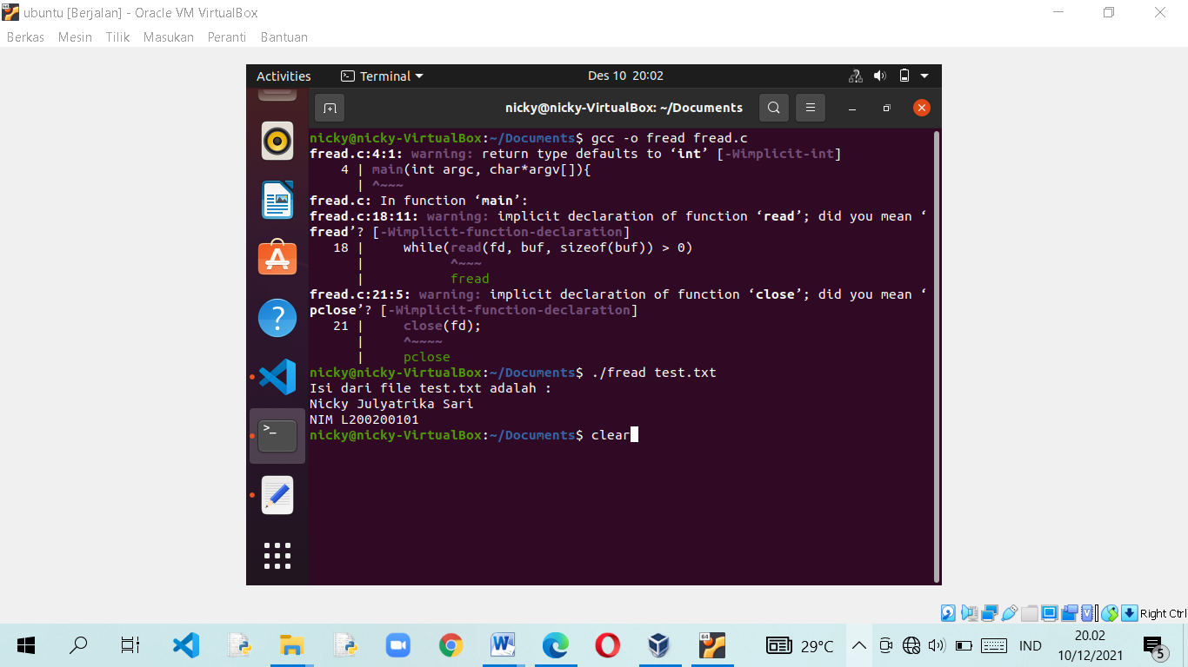

1. Menambah isi file .
   * Kode program :

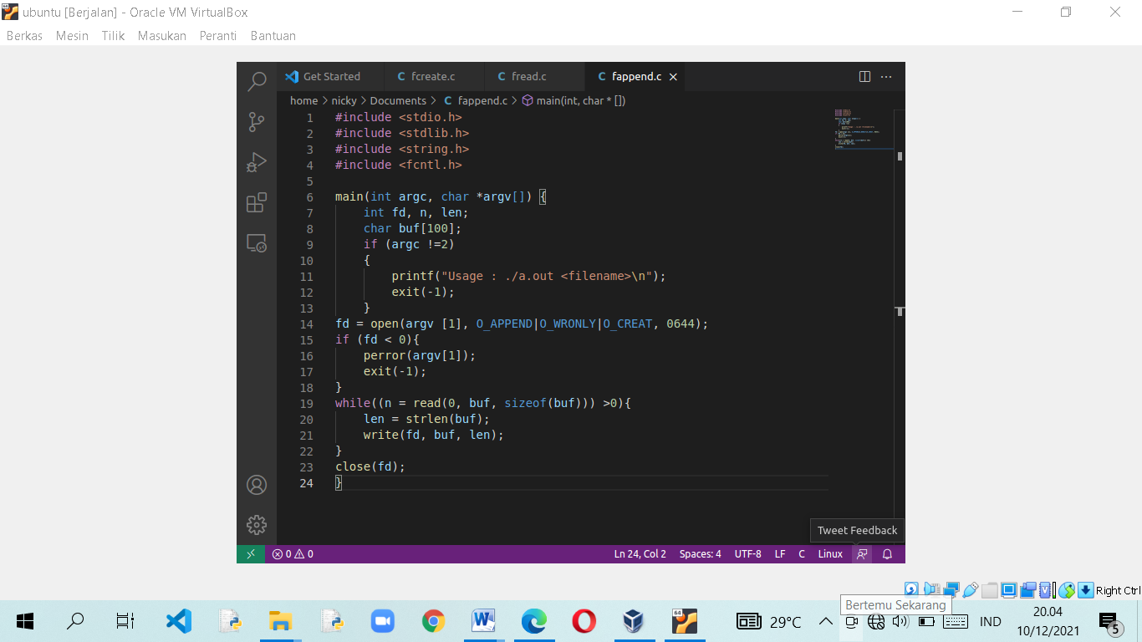

* Proses compile file dan menambahkan isi pada file test.txt

